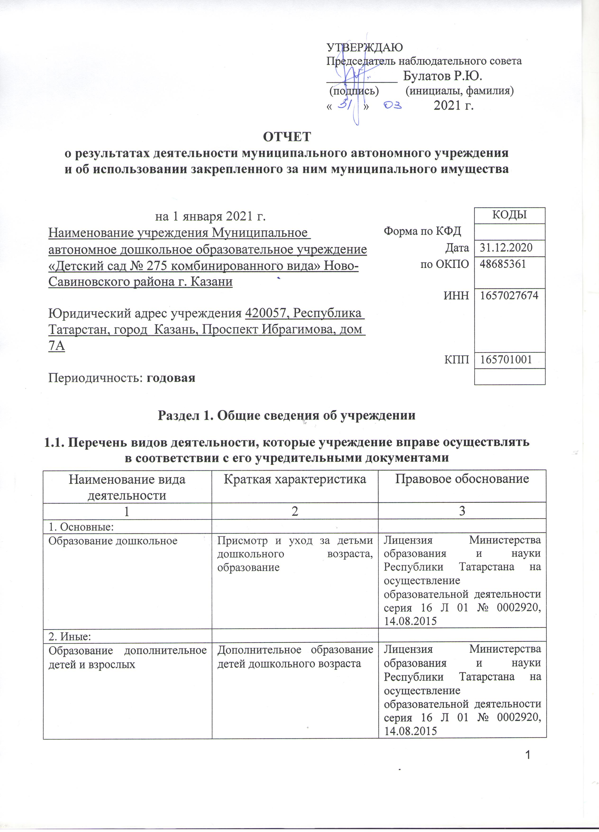

1.2. Перечень услуг (работ), оказываемых потребителям за плату в случаях, предусмотренных нормативными правовыми (правовыми) актами

Наименование услуги (работы) | Потребитель (физическое или юридическое лицо) | Нормативный правовой (правовой) акт
1 | 2 | 3
Футбол в сотрудничестве с ФК «Рубин» | Физическое лицо | Лицензия Министерства образования и науки Республики Татарстана на осуществление образовательной деятельности серия 16 Л 01 № 0002920, 14.08.2015  Прейскурант цен на оказание платных услуг МАДОУ «Детский сад № 275», утвержден начальником УО ИКМО г. Казани И.А.Ризвановым.  Согласован с комитетом экономического развития Аппарата ИКМО г. Казани в лице и.о. председателя комитета Мингазова З.Р., 08.09.2020 г.
«Школа Футбола» | Физическое лицо
«Звонкие голоса»  (Эстрадное соло) | Физическое лицо
«Увлекательная ритмика» | Физическое лицо
«Веселый язычок» (Логоритмика) | Физическое лицо
«Маленький каратист» (карате) | Физическое лицо
«Funny English» | Физическое лицо
Шахматы | Физическое лицо
«Волшебный комочек» (лепка из соленого теста) | Физическое лицо
«Ментальная арифметика» | Физическое лицо
«Скорочтение» | Физическое лицо
«Здоровейка» (оздоровительные мероприятия) | Физическое лицо
«Дежурная группа» | Физическое лицо
«Робокоп» (робототехника) | Физическое лицо

1.3. Перечень разрешительных документов, на основании которых учреждение осуществляет деятельность

Наименование документа | Номер и дата выдачи | Срок действия
1 | 2 | 3
Свидетельство о внесении записи в ЕГРЮЛ за основным государственным регистрационным номером | Регистрационный номер  №1021603144749,  от 26.07.2012 года,  серия 16 № 006604601
Постановление Руководителя Исполнительного комитета муниципального образования города Казани «О создании автономного муниципального дошкольного образовательного учреждения Детский сад № 275 комбинированного вида» | № 6659 от 10.08.2009
Устав МАДОУ «Детский сад № 275 комбинированного вида» Ново-Савиновского района г. Казани | Утвержден в новой редакции  приказом Комитета земельных и имущественных отношений ИКМО г.Казани от 15 марта 2019 г. № 426/КЗИО-ПК, в лице Заместителя председателя Комитета А.Ф.Идиятуллина
Лицензия Министерства образования и науки Республики Татарстана на осуществление образовательной деятельности | серия 16 Л 01 № 0002920, 14.08.2015
Договор оперативного управления | № 1/74 от 14.10.2009 | 5 лет, пролонгирован на тот же срок
Свидетельство о государственной регистрации права на земельный участок | Серия 16-АЕ № 068273 от 7 мая 2010 г
Свидетельство о государственной регистрации права на здание детского сада | Серия 16-АЕ № 641605 от 10 ноября 2010 г.
Лицензия Министерства Здравоохранения Республики Татарстан на осуществление медицинской деятельности | Серия ЛО-01 № № 0003522, 26.12.2016 № ЛО-16-01-005657

1.4. Сведения о сотрудниках учреждения

N п/п | Наименование показателя | Численность сотрудников |  | Уровень профессионального образования (квалификации) сотрудников* |  | Причины изменения количества штатных единиц
N п/п | Наименование показателя | на начало отчетного периода | на конец отчетного периода | на начало отчетного периода | на конец отчетного периода | Причины изменения количества штатных единиц
1 | 2 | 3 | 4 | 5 | 6 | 7
1. | Штатная численность | 36,66 | 36,66 | X | X
2. | Фактическая численность | 32 | 34 | 1-13  3-19 | 1-12  3-20  5-2

* Уровень профессионального образования (квалификации) сотрудников: высшее - 1, неполное высшее - 2, среднее профессиональное - 3, начальное профессиональное - 4, среднее (полное) общее - 5, основное общее - 6, не имеют основного общего - 7, ученая степень (кандидат наук - 8, доктор наук - 9).

1.5. Средняя заработная плата сотрудников учреждения

Наименование показателя | Размер средней заработной платы, руб
1 | 2
За 2018 год | 16874,19
За 2019 год | 23 925,00р.
За отчетный 2020 год | 24230,87

1.6. Состав наблюдательного совета

Должность фамилия, имя отчество | Решение о назначении | Срок полномочий
1 | 2 | 3
Заместитель начальника Управления образования Исполнительного комитета муниципального образования  г.Казани Захарова Светлана Николаевна | Приказ Управления образования № 100 от 07.02.2020 | 3 года
Заместитель начальника отдела образования Управления образования Исполнительного комитета муниципального образования города Казани по Авиастроительному и Ново-Савиновскому районам Романова Ирина Евгеньевна | Приказ Управления образования № 100 от 07.02.2020 | 3 года
Эксперт 1 категории отдела по работе с дошкольными образовательными учреждениями Управления образования Исполнительного комитета муниципального образования г. Казани Гараева Валентина Владимировна | Приказ Управления образования № 100 от 07.02.2020 | 3 года
Старший воспитатель МАДОУ «Детский сад № 275» Грибакова Елена Ивановна | Приказ Управления образования № 100 от 07.02.2020 | 3 года
Пенсионер Григорьева Тамара Владимировна | Приказ Управления образования № 100 от 07.02.2020 | 3 года
Водитель такси Булатов Рафаэль Юлдашевич | Приказ Управления образования № 100 от 07.02.2020 | 3 года
Безработная Янчич Екатерина Михайловна | Приказ Управления образования № 100 от 07.02.2020 | 3 года

Раздел 2. Результат деятельности учреждения

2.1. Сведения об исполнении муниципального задания на оказание муниципальных услуг (выполнение работ)

Выполнено в полном объеме (100%)

2.2. Сведения об осуществлении деятельности, связанной с выполнением работ или оказанием услуг, в соответствии с обязательствами перед страховщиком по обязательному социальному страхованию – деятельность не осуществлялась

2.3. Сведения о балансовой (остаточной) стоимости нефинансовых активов, дебиторской и кредиторской задолженности

Наименование показателя | Значение показателя |  |  |  | Примечание
Наименование показателя | на начало отчетного периода | на конец отчетного периода | динамика изменения  (гр. 3 - гр. 2) | % изменения | Примечание
1 | 2 | 3 | 4 | 5 | 6
Балансовая (остаточная) стоимость нефинансовых активов учреждения, руб. | 14409727,85 | 16631544,06 | 2221816,21
Общая сумма выставленных требований в возмещение ущерба по недостачам и хищениям материальных ценностей, денежных средств, а также от порчи материальных ценностей, руб.
Справочно:
Суммы недостач, взысканные с виновных лиц, руб.
Суммы недостач, списанные за счет учреждения, руб.
Сумма дебиторской задолженности, руб. | 68407,42 |  |  |  | Род.плата
в том числе: нереальная к взысканию дебиторская задолженность, руб.
Сумма кредиторской задолженности, руб. | 248572,35 |  |  |  | Род.плата
в том числе:
просроченная кредиторская задолженность, руб.
Итоговая сумма актива баланса, руб. | 41396427,27

2.4. Изменение цен (тарифов) на платные услуги (работы), оказываемые потребителям в течение отчетного периода
Наименование услуги  (работы) | Квартал
Наименование услуги  (работы) | I | II |  | III |  | IV
Наименование услуги  (работы) | цена (тариф) | цена (тариф) | % изменения  (гр. 3:гр. 2 х 100) | цена (тариф) | % изменения  (гр. 5:гр. 3 х 100) | цена (тариф) | % изменения  (гр. 7:гр. 5 х 100)
1 | 2 | 3 | 4 | 5 | 6 | 7 | 8
Футбол в сотрудничестве с ФК «Рубин» | 200 | 200 | 100% | 200 | 100% | 200 | 100%
«Школа Футбола» | 600 | 600 | 100% | 600 | 100% | 600 | 100%
«Школа эстрадного вокала» | 550 | 550 | 100% | 0 | 0 | 0 | 0
Хореография | 550 | 550 | 100% | 0 | 0 | 0 | 0
Услуги логопеда | 600 | 600 | 100% | 0 | 0 | 0 | 0
Школа карате | 600 | 600 | 100% | 0 | 0 | 0 | 0
«Happy English» | 550 | 550 | 100% | 0 | 0 | 0 | 0
«Умелые ручки» (тестопластика | 0 | 0 | 0 | 0 | 0 | 0 | 0
«Дежурная группа» | 300 | 300 | 100% | 300 | 100% | 300 | 100%
Шахматы | 0 | 0 | 0 | 600 | 100% | 600 | 100%
«Ментальная арифметика» | 0 | 0 | 0 | 1000 | 100% | 1000 | 100%
«Скорочтение» | 0 | 0 | 0 | 1000 | 100% | 1000 | 100%
«Здоровейка» (оздоровительные мероприятия) | 0 | 0 | 0 | 400 | 100% | 400 | 100%
«Робокоп» | 0 | 0 | 0 | 1950 | 100% | 1950 | 100%
«Звонкие голоса»  (Эстрадное соло) | 0 | 0 | 0 | 650 | 100% | 650 | 100%
«Увлекательная ритмика» | 0 | 0 | 0 | 650 | 100% | 650 | 100%
«Веселый язычок» (Логоритмика) | 0 | 0 | 0 | 700 | 100% | 700 | 100%
«Маленький каратист» (карате) | 0 | 0 | 0 | 700 | 100% | 700 | 100%
«Funny English» | 0 | 0 | 0 | 650 | 100% | 650 | 100%

2.5. Сведения о потребителях и доходах, полученных от оказания платных услуг (выполнения работ)

Вид услуги (работы) | Общее количество потребителей, воспользовавшихся услугами (работами) учреждения (в том числе платными для потребителей) |  |  |  |  |  | Средняя стоимость услуг (работ) для потребителей, руб. |  |  |  | Суммы доходов, полученных от оказания платных и частично платных услуг  (выполнения работ), руб.
Вид услуги (работы) | бесплатно |  | частично платно |  | полностью платно |  | частично платных |  | полностью платных
Вид услуги (работы) | 2019 г. | 2020 г. | 2019 г. | 2020 г. | 2019 г. | 2020 г. | 2019 г. | 2020 г. | 2019 г. | 2020 г. | 2019 г. | 2020 г.
1 | 2 | 3 | 4 | 5 | 6 | 7 | 8 | 9 | 10 | 11 | 12 | 13
Присмотр и уход за детьми | 3 | 3 | 157 | 152 | - | - |  |  | - | - | 5966908,41
Платные услуги |  |  |  |  | 120 | 34 | - | - |  |  | 554668,48

2.6. Сведения о жалобах потребителей

Наименование потребителя | Суть жалобы | Принятые меры
1 | 2 | 3
нет | Нет | нет

2.7. Сведения о показателях плана финансово-хозяйственной деятельности

Единица измерения: руб.

Наименование показателя | По плану | Фактически  (кассовое исполнение) | Процент исполнения,  % | Примечание
1 | 2 | 3 | 4 | 5
Остаток средств на начало года | X | 102950,45
Поступления, всего | 23066406,11 | 16420886,73 | 70,75
в том числе:  субсидии гос задания  из них род.плата  иные цели  доп.обр.услуги | 16559305,68  5085941,60  18345,15  1402813,48 | 15174941,60  5966908,41  14829,05  210223.59
Выплаты, всего | 23066406,11 | 16175282,72 | 69,69%
в том числе:  субсидии гос задания  из них род.плата  иные цели  доп.обр.услуги | 16559305,68  5085941,60  18345,15  1402813,48 | 15394048,69  5839896,27  18345,15  406555,10
Остаток средств на конец года | X | 276301,14 | X
Справочно:
Объем публичных обязательств, всего
в том числе:

2.8. Объем финансового обеспечения

Объем финансового обеспечения, задания учредителя |  |  | Объем финансового обеспечения в рамках программ, утвержденных в установленном порядке |  |  | Объем финансирования обеспечения деятельности, связанной с выполнением работ и оказанием услуг в соответствии с обязательствами перед страховщиком по обязательному социальному страхованию
2018 г. | 2019 г. | 2020 г. | 2018 г. | 2019 г. | 2020 г. | 2018 г. | 2019 г. | 2020 г.
1 | 2 | 3 | 4 | 5 | 6 | 7 | 8 | 9
15096791,78 | 16305878,94 | 16344908,17 | 2521993,95 | 38942,27 | 18345,15 | - | - | -

2.9. Сведения о прибыли учреждения

Сумма прибыли до налогообложения |  |  | Сумма налога на прибыль |  |  | Сумма прибыли после налогообложения
2018 г. | 2019 г. | 2020 г. | 2018 г. | 2019 г. | 2020 г. | 2018 г. | 2019 г. | 2020 г.
1 | 2 | 3 | 4 | 5 | 6 | 7 | 8 | 9
Нет | нет | нет | нет | нет | нет | нет | нет | нет

Раздел 3. Сведения об использовании имущества, закрепленного за учреждением

Наименование показателя | На начало отчетного периода | На конец отчетного периода
1 | 2 | 3
Общая балансовая (остаточная) стоимость недвижимого имущества, находящегося у учреждения на праве оперативного управления, руб. | 11993804,16 | 11993804,16
Общая балансовая (остаточная) стоимость недвижимого имущества, находящегося у учреждения на праве оперативного управления, и переданного в аренду, руб. |  | -
Общая балансовая (остаточная) стоимость недвижимого имущества, находящегося у учреждения на праве оперативного управления, и переданного в безвозмездное пользование, руб. |  | -
Общая балансовая (остаточная) стоимость движимого имущества, находящегося у учреждения на праве оперативного управления, руб. | 2368787,4 | 2590603,61
Общая балансовая (остаточная) стоимость движимого имущества, находящегося у учреждения на праве оперативного управления, и переданного в аренду, руб. |  | -
Общая балансовая (остаточная) стоимость движимого имущества, находящегося у учреждения на праве оперативного управления, и переданного в безвозмездное пользование, руб. |  | -
Общая балансовая (остаточная) стоимость особо ценного движимого имущества, находящегося у учреждения на праве оперативного управления | 2047136,29 | 2047136,29
Общая площадь объектов недвижимого имущества, находящегося у учреждения на праве оперативного управления,
в том числе:  переданного в аренду, |  | -
переданного в безвозмездное пользование, | - | -
Количество объектов недвижимого имущества, находящегося у учреждения на праве оперативного управления, шт. | 2 | 2
Объем средств, полученных в отчетном году от распоряжения в установленном порядке имуществом, находящимся у учреждения на праве оперативного управления, руб.

Руководитель _________________ Г.И.Буланова
(подпись) (расшифровка подписи)
"31" марта 2021 г.
Заместитель главного бухгалтера
УО ИКМО города Казани _________________ Э.Ф.Зарипова______
"31" марта 2021 г. (подпись) (расшифровка подписи)

